Российская Федерация Тюменская область Тюменский район р.п.Боровский
ООО УК «ЖК ЦЕНТРАЛЬНЫЙ»
Адрес: 625504, Россия, Тюменский р-н, Тюменская обл., рп. Боровский, ул. Советская, д.24, кв.50
ИНН 7224070247, КПП 722401001, ЗАПАДНО-СИБИРСКИЙ БАНК ПАО "СБЕРБАНК", БИК 047102651,
Р/счет 40702810467100005342 Кор/ счет 30101810800000000651, ОГРН 1167232076010 ОКВЭД 68.32.1 ОКАТО 71244812001, ОКТМО 71644412
сайт: http://мойдомовой72.рф/, е-mail: oooukmoydomovoy@mail.ru; oooukzhkczentralnyj@bk.ru; тел/ф 8(3452)56-31-44
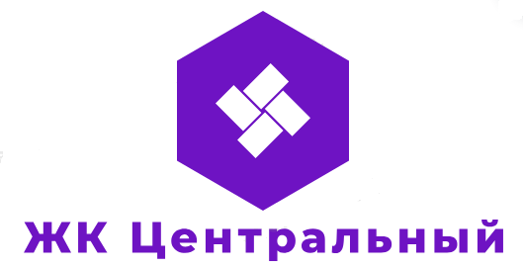
Тарифы, применяемые с Июль по Декабрь 2022г.
Адрес: рп.Боровский, ул. Советская, дом 26 в руб.
№ п/п | Виды услуг | Ед. изм. | Тариф | Основание
1 | Взнос на капитальный ремонт | м2 | 7,50 | Решение собрания № 1 от 30.01.2019г
2 | Холодная вода | м3 | 35,54 | Тариф от поставщика Тюмень Водоканал , Распоряжение Департамента тарифной и ценовой политики ТО от 20.12.19г№678/01-21; Льготный тариф 422/01-21 от 17.12.21
3 | Отведение сточных вод | м3 | 55,79 | Тариф от поставщика Тюмень Водоканал, Распоряжение Департамента тарифной и ценовой политики ТО от 20.12.19г№678/01-21; Льготный тариф 422/01-21 от 17.12.21
4 | Газ для нужд отопления, ГВС | м3 | 5,661 | Распоряжением департамента тарифной и ценовой политики Тюменской области от 29.06.2022 № 027/01-22 «О розничной цене на газ, реализуемый населению Тюменской области»
5 | Электроэнергия:
 | День | кВт/ч | 2,25 | Распоряжение РЭК № 31 от 14.12.21
 | Ночь | кВт/ч | 1,10
6 | ХВС в целях содержания общего имущества | м2 | 1,06 | Расчет согласно нормативов и по формулам постановления№354 – пока нет изменения.
8 | Сод-е и тек ремонт лифтового оборудования | м2 | 3,02 | Тариф от поставщика
9 | Антенна | квартира | 25,00 | Тариф от поставщика
10 | Домофон | квартира | 30,00 | Тариф от поставщика
11 | Пожарная сигнализация (дымоудаление) | квартира | 35,608 | Тариф от поставщика
12 | Содержание и обслуживание общего имущества | м2 | 20,90 | Решение собрания № 1-2022 дата 30.05.2022г.
13 | Электроэнергия по ОДН | С ИЮНЯ | Протокол № 1-2022 от 30.05.22г
 | День | кВт/ч | 2,25
 | Ночь | кВт/ч | 1,10 | Распоряжение РЭК № 31 от 14.12.21

